Les projets
La démarche de projet est une succession d'étapes dépendantes les unes des autres. Son but est de mener à bien la création ou l'amélioration d'un produit ou d'un service.
Afin de mener à bien le projet il est important de s'organiser au sein de l'équipe de travail :
Compétences :
- D 3.3 Réflexion et discernement
- D 5.2 Organisations et représentations du monde
J’ai acquis la compétence si :
- J'ai compris l'organisation autour d'un projet et son intérêt pour l'entreprise
- Je connais les principaux termes relatifs aux projet et à leur économie
- en définissant les rôles et ainsi travailler de façon efficace en favorisant la collaboration
- en planifiant le travail et ainsi rendre le projet dans les temps
- en participant aux revues de projet et ainsi produire des documents clairs et corrects au fur et à mesure du projet jusqu'à sa présentation
- en valorisant les compétences de tous les membres de l'équipe acquis dans les différents disciplines

Définitions
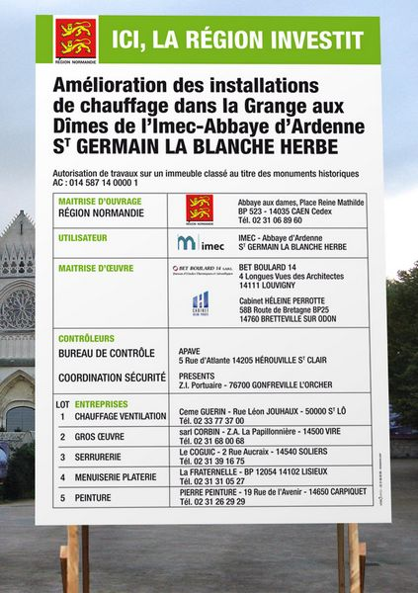Cliquer pour agrandir
Dans un projet, le Maître d’Ouvrage (client) rédige le cahier des charges (contrat à respecter) qu’il soumet au Maître d’Œuvre (fabriquant) chargé de l’exécuter. Pour le rédiger, il peut utiliser les étapes de la méthode APTE.
Définitions à connaitre :
- Un projet est une démarche visant à la bonne réalisation d'un produit ou d'un service.
- Le Maître d'ouvrage est la personne à l'origine de l'idée du projet et qui en défini les limites (client).
- Le Maître d’œuvre est la personne chargée de la réalisation technique du projet (fabriquant).
- Un produit est un objet (biens matériel que je peux posséder), proposé au client par une entreprise.
- Un service est une action (biens immatériel que je peux pas posséder), proposée à un client par une entreprise afin de lui faciliter la vie.

Intérêt du projet pour l'entreprise
Une entreprise ne s'intéresse à un projet (accepte le cahier des charges) que si elle y trouve un intérêt (généralement financier).
Le projet va conduire à des frais :
- d'investissement
  - Étude et recherche (frais, salaire des personnels)
  - Réalisation de prototypes (frais d'expérimentation)
  - Parfois, de construction d'usine ou d'achat de machine (investissement en vu de la fabrication))
  - De communication et de publicité (frais de communication)
- de fonctionnement
  - Achat des matériaux nécessaires à la fabrication
  - Frais d'énergies pour le fonctionnement des machines et chauffage des locaux
  - Salaire des personnels
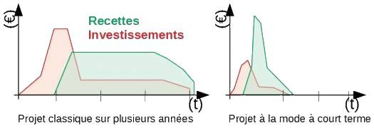
Différentes façons de réaliser des bénéfices
L'entreprise doit pouvoir faire un bénéfice, différence entre les recettes (vente du produit ou du service) qui s'échelonnent dans le temps et les dépenses d'investissement et fonctionnement. Pour cela, elle doit chercher à valider le besoin (en utilisant l'outil “Bête à cornes” par exemple) avant de se lancer dans l'investissement de sommes importantes.
- L'investissement est la somme dépensée en amont d'un projet mais nécessaire à sa réalisation (frais d'études, de construction d'une usine, achat des machines ...)
- Les frais de fonctionnements se répètent tout les mois et comprennent l'achat des matériaux nécessaires à la fabrication, les salaires des ouvriers, les dépenses pour le fonctionnement des machines (énergie ..) ...
- Les recettes sont les sommes rapportées par la vente des produits et services objet du projet.
- Le bénéfice (ou déficit) est la différence entre les deux. C'est le gage de la bonne santé ou du risque de faillite de l'entreprise.

Organisation, veille technologique et revue de projets
- L'étude préalable permet de valider le besoin et d'établir le cahier des charges. Une planification initiale du projet est aussi établie.
- La recherche des solutions permet de réaliser un prototype destiné à valider le chier des charges.
- La fabrication en série des produits ou la réalisation concrète du service est l'aboutissement du projet
Pour être efficace dans la recherche des solution et toujours être à la pointe de la technique, une veille technologique est nécessaire.
Malgré les études réalisées en amont, de nombreux imprévus et retards peuvent venir perturber le projet et risquer de diminuer les chances de bénéfice. Pour y remédier,
La veille technologique consiste à collecter, analyser, diffuser et exploiter des informations scientifiques, techniques et industrielles pour anticiper des évolutions et réaliser des innovations.
Cette activité de collecte d’informations doit être régulière et concerne tous les domaines nécessaires à la production d’un objet.
les revues de projet constituent des moments privilégiés d’échange entre les membres et les responsables du projet. Elles permettent de prendre ensemble des décisions capitales qui valident des acquis, réduisent l’inconnu et orientent définitivement la suite du projet.

Les métiers dans les entreprises
Dans une entreprise, il existe de nombreux métiers qui peuvent être :
- du secteur primaire si leur finalité consiste en une exploitation des ressources naturelles (agriculture, pêche, forêts, mines ...).
- du secteur secondaire (si il s'agit d'une transformation plus ou moins élaborée des matières premières (industries manufacturières, construction ...). La dominante des connaissances est plutôt scientifique (calculs, plans, commande de machines, savoir faire manuel ...).
- du secteur tertiaire marchand (commerce, transports, activités financières, services rendus aux entreprises ou aux particuliers, hébergement-restauration, immobilier, information-communication ...) ou non-marchand (administration publique, enseignement, santé humaine, action sociale ...). La dominante des connaissances est plutôt littéraire (français, langue, arts ...)
Il s'agit des branches à connaitre pour son orientation. Il faut toutefois être conscient que malgré leur matière dominante, certaines connaissances sont communes (lire et écrire correctement, savoir faire les calculs de base, utiliser l'informatique ...

Pour aller plus loin
Fiche de synthèse :
- Organisation d'un projet
- Planification et revue de projet
- Veille technologique
Sur Wikipédia :
- Maîtrise d'ouvrage
- Maîtrise d’œuvre
- Veille technologique
- Gestion de projet
- Revue de projet

